Нежурина Мария Алексеевна,
учитель начальных классов

ИГРОВАЯ ПРОГРАММА


Цель:
- развивать творческие, интеллектуальные способности учащихся посредством использования знаний, полученных на уроках чтения;
- развивать любознательность и интерес к чтению;
- воспитывать стремление к самосовершенствованию.

Ход классного часа
- Вступление.
Учитель: Здравствуйте, дорогие ребята! Прошел первый месяц нового учебного года. Я от всей души хочу, чтобы после праздники – дня рождения – школьные праздники были для вас самыми желанными праздниками. Ведь во время проведения этих праздников рождаются новые надежды и замыслы. Кто-то дает себе слово учиться только на «хорошо» и «отлично». Кто-то мечтает записаться в футбольную или теннисную секцию, чтобы со временем стать олимпийским чемпионом. Да, этот день больших планов и ожиданий. Пусть они сбудутся! А сейчас мы с вами проведем разминку.
Разминка. Игра «Эхо»
Дети должны повторять концовки строки за учителем.
Собирайся детвора! (Ра-ра)
Начинается игра! (Ра--ра)
Да ладошек не жалей! (Лей-лей)
Бей в ладошки веселей! (Лей-лей)
Сколько времени сейчас? (Час-час)
Сколько будет через час? (Час-час)
И неправда, будет два! (Два-два )
Думай, думай, голова! (Ва-ва)
Как поет в селе петух? (Ух-ух)
Вы уверены, что так? (Так-так)
А на самом деле как? (Как-как)
Сколько будет дважды два? (Два-два)
Ходит кругом голова! (Ва-ва)
Это ухо или нос? (Держимся за ухо). (Нос-нос)
Или, может, сена воз? (Воз-воз)
Это локоть или глаз? (Держимся за локоть). (Глаз-глаз)
Ну, а это что у нас? (Нас-нас)
Вы хорошие всегда? (Да-да)
Или только иногда? (Да-да)
Вы устали отвечать? (Чать-чать)
Разрешаю помолчать.

- Сообщение темы классного часа
Анкета для учащихся
- Любите ли вы читать?
- Нравится ли вам узнавать что-то новое?
- В какой области знаний вы хотите больше узнать нового?
- Ваше любимое занятие.
- Есть ли у вас дома справочники, словари, энциклопедии?
Учитель: В результате общения с вами и по результатам анкетирования я сделала вывод о том, что многие из вас любознательные люди. Это приятно отметить. Любознательность (в хорошем смысле слова(, а не любопытство – это положительное качество человека, позволяющее легче и лучше учиться, заниматься самообразованием. Мне очень хочется, чтобы вы стали эрудированными людьми.
Что означает слово «эрудит»?
В словаре иностранных слов указано: Эрудит – это человек, обладающий глубокими познаниями в одной или разных областях, начитанный».
Сегодня вы – участники игровой программы «Умники и умницы». Что ж, проверим вашу начитанность и эрудированность.

- Основная часть занятия.
Звучит мелодия вальса.
На доске табличка «Здесь живее волшебница Читалия, покровительница книг»
Стук в дверь. Входит Волшебница и кланяется всем присутствующим в классе.
Волшебница: Здравствуйте, дорогие ребята! Что привело вас в мой дом? Радость или беда?
Учитель: Уважаемая Волшебница! Ты – покровительница мудрых книг. Сегодня наши юные читатели будут рады встрече с тобой.
Волшебница: Да, действительно, в моем доме живут добрые, умные друзья – книги. Я часто с ними разговариваю. Они мне рассказывают столько забавных историй!
Кто на все вопросы мне ответит?
Кто расскажет про дела вокруг?
Да, такой волшебник есть на свете:
Книга – лучший спутник мой и друг.
Учитель: Мы знаем, что в книгах можно найти много увлекательных и необычных игр. Не могли бы Вы научить нас некоторым из них?
Волшебница: Думаю, всем захочется принять участие в игре, которая называется «Соберитесь в книжку». (раздает карточки с именами литературных героев). А правила игры я передаю вашей учительнице.
Учитель: ребята, многие из вас сейчас получили карточки. Пока будет звучать музыка, вам предстоит отыскать героев своей книжки и встать в кружки. Как только соберетесь все вместе, назовите свою книжку. Собраться в книжки вам помогут мои друзья. Давайте дружно их встретим.
В класс входят и встают в произвольном порядке герои книг в масках.
Учитель: Еще раз внимательно посмотрите на карточки с именами героя, определите, в какой книге он живет. Итак, приготовились? Начнем игру.
Звучит музыка. Ребята собираются в кружки.
Волшебница благодарит всех участников и присваивает им звание знатоков.
Волшебница: Итак, наша программа продолжается. Ее продолжает тот, кому я сейчас передам волшебную палочку. (Передает учителю).
Учитель: Ребята, я получила вчера письмо такого содержания:
«Дорогие мои дети! Я пишу вам письмецо,
И прошу вас, мойте чаще ваши руки и лицо.
Мойтесь чаще, мойтесь чище, я грязнуль не выношу!
Не подам руки грязнулям, не поеду в гости к ним.
К вам хотел бы я приехать, но с условием одним:
Дам я вам задания – пройдите испытания».
- К сожалению, автор забыл подписаться. А вы знаете, кто прислал это письмо?
- Правильно! Молодцы! Конечно же, Мойдодыр!
Ну, а сейчас мы приглашаем вас в удивительный мир сказки К.И.Чуковского и объявляем литературный турнир «Чудо-сказки».
Разминка
- Что писал К.И.Чуковский? (Стихи и сказки)
- А что еще вы узнали о К.И.Чуковском, готовясь к празднику? (Ответы детей)
- Молодцы! А сейчас мы предлагаем вам послушать отрывок из сказки. Читает сказку сам К.И.Чуковский.
(Слушание записи сказки «Телефон» в исполнении автора)
- Узнали!? Хором ответьте, что это за сказка?
Не ошибись!
- Молодцы! А сейчас объявляю 2 тур. Для участия приглашаю 2 человек с каждого ряда.
Сложите из букв название сказки.
(Ф Н О Л Т Е Е) «ТЕЛЕФОН»
(О Й М Д О Д Ы Р) «МОЙДОДЫР»
(А Л Б А Й Р М Е) «БАРМАЛЕЙ»
(Й О Т И Б А Л) «АЙБОЛИТ»
Исправьте ошибки.
Солнце по небу гуляло  И за тучу забежало.  Глянул заинька в окно,  Стало заиньке смешно. (Темно) | Но мохнатые боятся:  - Где нам с этаким сражаться?  Он и грозен, и зубаст,  Он нам солнце не продаст. (Отдаст)
- Название сказки? | - Название сказки?
Оттого-то мы от бабы  Ускакали, как от краба. (Жабы)  И гуляем по полям,  По болотам, по лугам. | Долго, долго целовала  И ласкала их она,  Поливала, умывала,  Разбивала их она. (Полоскала)
- Название сказки? | - Название сказки?
Волшебница:
Вы сказки Чуковского любите, знаете,
С удовольствием сказки эти читаете.
Мы рады, ребята, очень за вас, -
За то, что в гостях побывали у нас,
Чтоб жить вам было веселей,
Придумал их всех дедушка Корней.
Учитель: Продолжаем нашу программы. Сейчас вас ждут литературные конкурсы.
I конкурс. Угадайте автора сказок по их названиям:
- «Сказка о попе и работнике его Балде»;
- «Сказка о спящей царевне и семи богатырях»;
- Сказка о золотом петушке» (А.Пушкин)
- «Снежная королева»;
- «Дюймовочка»;
- «Принцесса на горошине» (Г.Х.Андерсен)
- «Кот в сапогах»;
- «Красная Шапочка»;
- «Рике с хохолком» (Ш.Перро)

2 конкурс. Угадайте героя сказки и назовите автора.
Толстяк живет на крыше,
Летает он всех выше,
Варенье обожает
И с Малышом играет. (Карлсон, А.Линдген)
Лечит птичек и зверей,
Лечит маленьких детей,
Сквозь очки свои глядит
Добрый доктор… (Айболит, К.Чуковский)
Многим долго незивестный,
Стал он каждому дружком.
Всем по сказке интересной
Мальчик -луковка знаком. (Чиполлино, Дж.Родари)
У отца был мальчик странный
Необычный, деревянный. (Буратино, Л.Толстой)
3 конкурс. Завершите стихотворную строку и назовите автора произведения.
У старинушки три сына:
Старший умный был детина,
Средний был и так, и сяк,
Младший вовсе был … (дурак) («Конек-Горбунок», П.Ершов)
Родила царица в ночь
Не то сына, не то дочь,
Не мышонка, не лягушку,
А неведому … (зверушку) («Сказка о царе Салтане…», А.С.Пушкин)
Пошел поп по базару
Посмотреть кой-какого товару,
А навстречу ему… (Балда),
Идет сам не зная куда.
(«Сказка о попе и работнике его Балде», А.С.Пушкин)
Будет то не смерть, а сон,
Триста лет продлится он.
Срок назначенный пройдет,
И… (царевна оживет).
(Сказка о спящей царевне и семи богатырях», А.С.Пушкин)
4 конкурс. Узнайте сказку по фонограмме.
(Звучит фонограмма сказок)
5 конкурс. Рассмотрите иллюстрацию и назовите сказку.
6 конкурс. Назовите сказки, в которых главные герои (можно использовать иллюстрации с изображением животных):
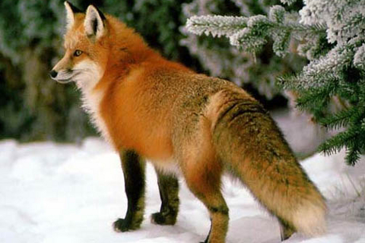 | 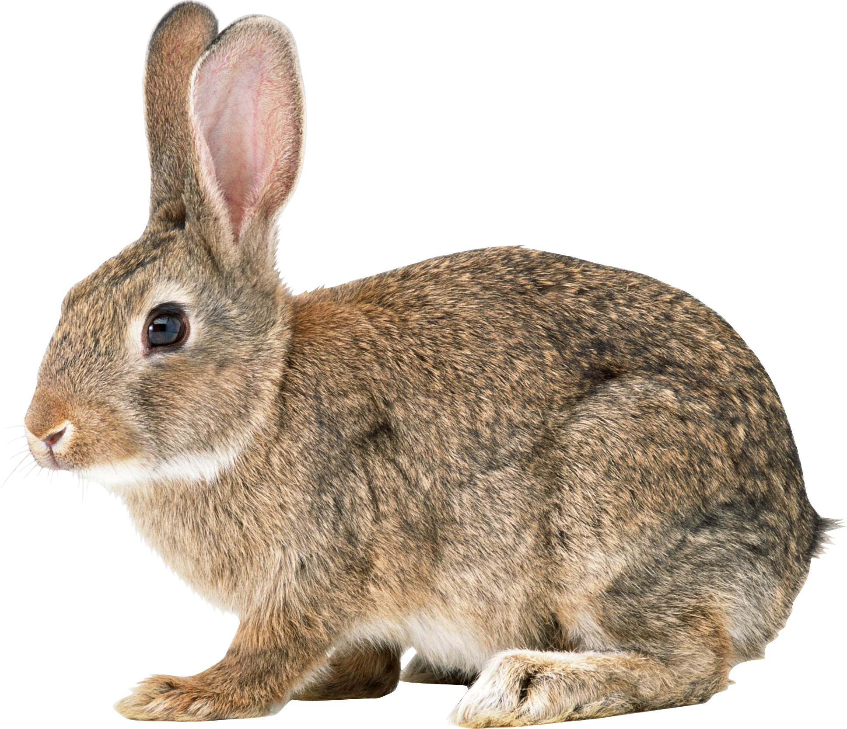
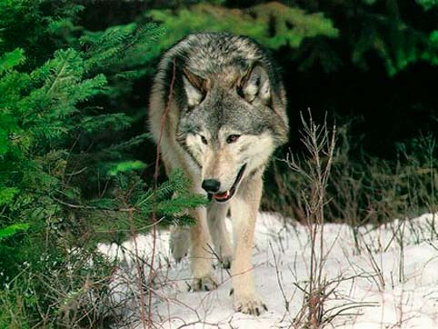 | 

7 конкурс. Инсценируйте сказку без слов так, чтобы ее смогли узнать соперники.
(Если соперники сказку не узнали, то команда проигрывает)
8 конкурс. 1) Закончите пословицу:

- «Не зная броду…»  а) не ходи к народу;  б) жди у моря погоды;  в) не суйся в воду.  - «Сорока стрекочет – гостей…»  а) пророчит;  б) не хочет;  в) кобыле легче.  - «Что с возу упало, то…»  а) к кому-то попало;  б) пропало;  в) кобыл легче. | - «От ворот…»  а) поворот;  б) приворот;  в) Новы год.  - «Семь бед…»  а) и привет;  б) один ответ;  в) и суда нет.
2) Доскажите пословицу:
У настоящих друзей и … (дети дружат).
Уважай всякого, кто… (хочет жить в дружбе).
Сила птицы – в крыльях, сила человека - … (в дружбе).
Друга нет - … ( в душе покоя нет).
По одежке встречают, … (по уму провожают)
9 конкурс. Узнайте героя по его вещам.
- Шляпа и сковорода. (Человек рассеянный)
- Зеркальце. (Царица из «Сказки о спящей царевне и семи богатырях»)
- Цветок и баранки (Девочка из сказки «Цветик-семицветик»)
10 конкурс. Угадайте, кто пел эту песенку?
- Команда (ряд), правильно ответившая на этот вопрос, получает 1 балл. Если же вы можете напеть несколько слов из этой песни, то можете получить еще 1 (дополнительный бал).
1) Песня о длительном путешествии маленькой девочки в головном уборе (Красная Шапочка «Если долго-долго-долго…»)
2) Песня о содержании головой одного из животных с бурой шерстью, который любит ходить по гостям (Винни-Пух «В головке моей опилки…»)
3) Песня о существе, которого каждая дворняжка знает. (Чебурашка «Теперь я Чебурашка…»)
4) Песня маленького зверька, который боялся собственного отражения в воде. (Крошка Енот «От улыбки станет всем светлей…»)

- Итог классного часа.
Учитель: Подошла к концу наши игровая программа, которая доказала, что вы знаете и любите много сказок, пословиц, а значит любите читать. Но есть еще много сказок, произведений, пословиц, которые вами еще не прочитаны. Вас еще ждут интересные и неожиданные встречи с новыми героями книг. А сейчас я хочу, чтобы вы помогли расколдовать героя, от которого я сегодня получила телеграмму:
«Дорогой друг!
Я знаю, что все ребята меня очень любят! Думаю, что они все прекрасно учатся, старательны и аккуратны. Очень рад их успехам!
Я хотел прийти к вам на программу, но со мной приключалась беда! Злая волшебница заколдовала меня. Теперь меня никто не может узнать.
Но она предупредила, что если мне помогут ребята с добрым сердцем и правильно справятся с ее заданием, то колдовство потеряет силу.
Прошу вас, мои хорошие, помогите мне, пожалуйста!»
- Давайте вместе расколдуем нашего героя.
Нам необходимо отгадать слова, обозначающие предметы, принадлежащие нашему герою, в которых колдунья перепутала слоги:
Тел жи (жилет) Пак кол (колпак) Ги день (деньги)
Ка аз бу (азбука) Ки т ибо (ботинки)
- Так кто это? (Бу-ра-ти-но)
Звучит песня из кинофильма «Золотой ключик, или Приключения Буратино».
Релаксация.
Закончи фразу:
- Сегодня на классном часе мне понравилось…
- Особенно запомнилось…
- Мне очень пригодится…
- Было интересно…
Увидеть вас в который раз
Явилась книг семья.
Быль, сказка, повесть и рассказ –
Все старые друзья.
Но не стареем мы, друзья,
Попробуй заглянуть,
Страницы наши разверни –
И с книгой в добрый путь!

